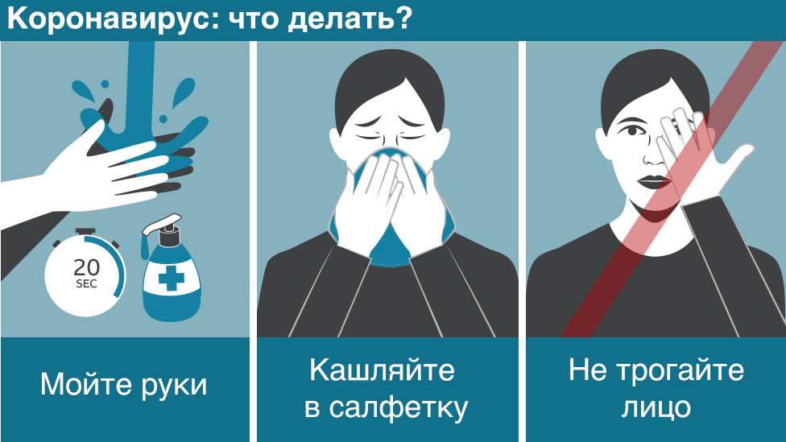

Как защитить себя
Рекомендации по снижению риска заражения новым коронавирусом (а так же гриппом и ОРВИ):
- часто мыть руки с мылом или обрабатывать средством на основе спирта;
- при кашле и чихании прикрывать рот и нос локтем или тканью (ткань после этого следует выбросить);
- избегать тесного контакта с людьми, у которых есть жар или кашель;
- избегать мест массового скопления людей, не посещать мероприятий;
- больше времени проводить дома;
- реже выходить в магазины. Если всё же в этом есть острая необходимость, носить защитные маски;
- не трогать лицо руками;
- При необходимости вызывать врача на дом, чтобы не посещать поликлинику.
Специалисты отмечают: у нового COVID-19 довольно большой инкубационный период. Если симптомы гриппа заметны уже на второй-третий день, то признаки коронавируса могут проявиться даже на 14-й. Более того, болезнь и вовсе может протекать бессимптомно, но в то же время человек будет являться носителем вируса.

